**Prima activitate transnațională de învățare / predare / formare (LTTA)**

**Programul Erasmus+**

**Proiect de parteneriat strategic pentru susținerea schimbului de bune**

**practici în domeniul școlar, proiect doar între școli**

**Nr de referință: 2017-1-RO01-KA219-037190_1**

**‘Youngsters Nowadays. Where from, Where to?’**

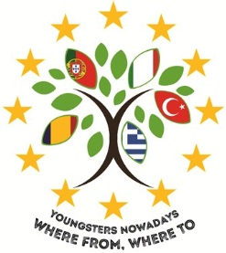



**Școli partenere:**

• **Colegiul National “Ion Luca Caragiale’’-**

**Moreni, Romania– coordonator**

• **Gymnasion Me LykeiakesTaxeis Asopias**-

**Assopia, Greece**

• **IstitutoTecnicoTecnologico "G. Malafarina" -**

**Soverato, Italy**

• **Insignare – Associacao De Ensino E Formacao -**

**Ouerem, Portugal**

• **Ahmet Erdem Anadolu Lisesi -Bursa, Turkey**

Prima activitate transnațională de învățare / predare / formare (LTTA1) s-a desfasurat in Fatima , Portugalia, in perioada 04 -10 martie 2018

Fátima este un oraș în Portugalia, are aproximativ 11.600 de locuitori (2011) și este situat în districtul Santarém, în Portugalia centrală, la 187 km sud de Porto și la 123 km nord de una din cele mai mari mănăstiri romano-catolice din lume (biserică de pelerinaj).Orașul este faimos faimos pentru viziunile religioase din 1917.

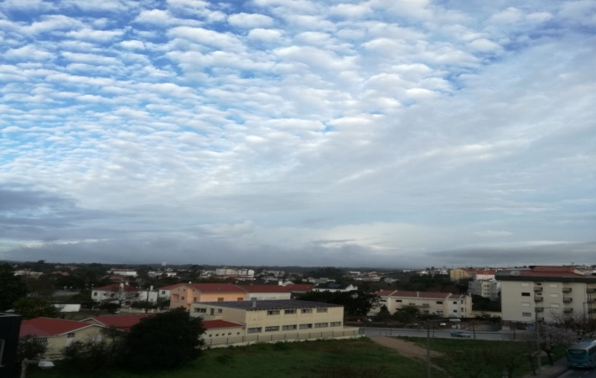

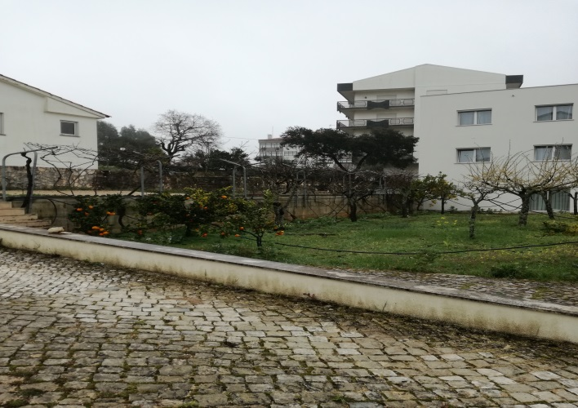

Colegiul Național ,, Ion Luca Caragiale, școala coordonatoare, a fost reprezentată de prof. Matei Mirandolina –coordonator proiect, prof. Crăcănel Doina –membru în echipa de proiect, elevii Constantinescu Dragoș, Popa Cristina, Ghindă Denisa, Zaharia Andra, Petrescu Giulia, Bucur Danina și Vaduva Emma Carmina .

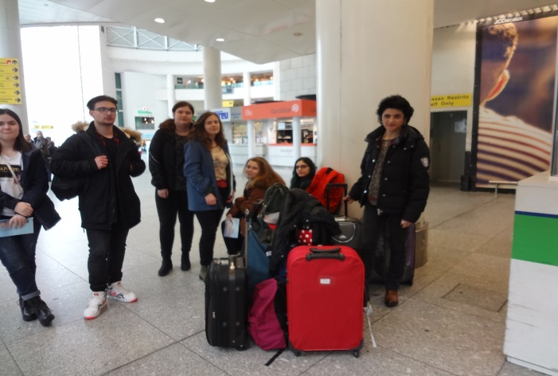

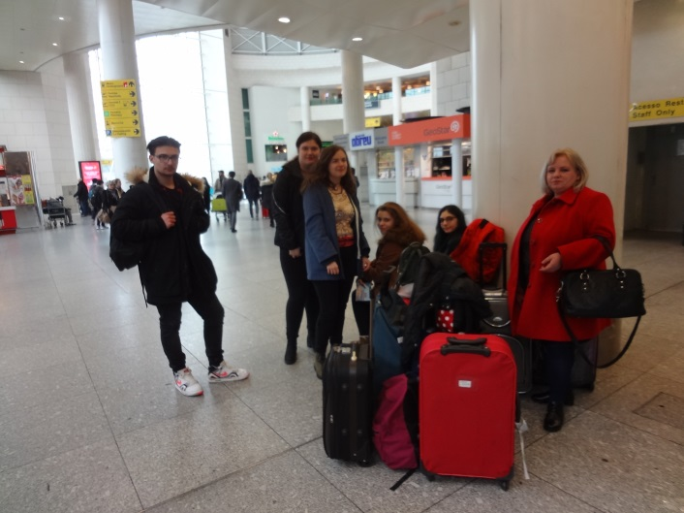

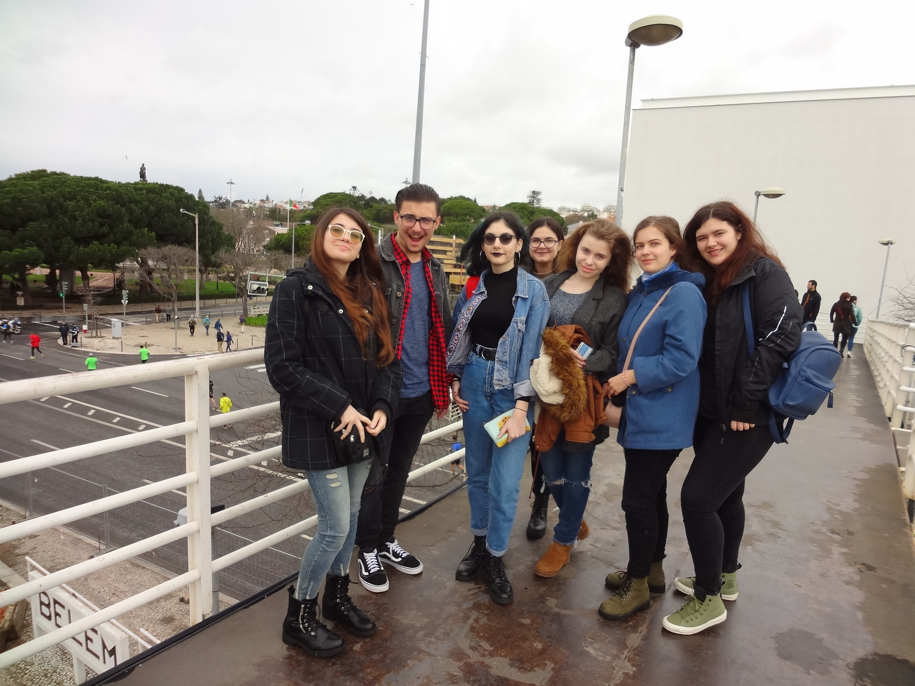

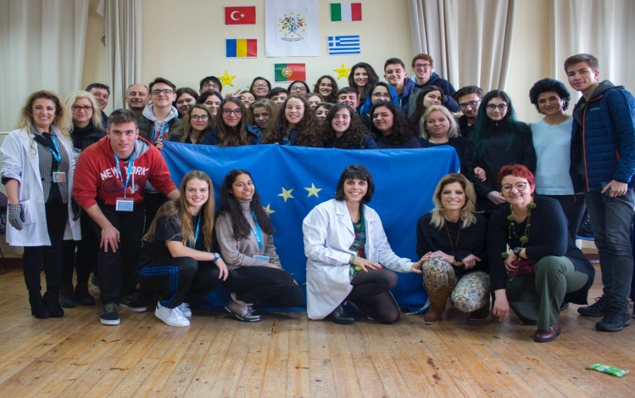

Școala gazdă, INSIGNARE **,** este o asociație non profit ,situată in Ourém, în centrul Portugaliei. Are mai multe domenii de lucru - două școli secundare VET, cu peste 550 de elevi (EPO - Școala profesională Ourem și EHF - Fátima Hospitality Vocational School), un centru local de ocupare a forței de muncă (GIP, cu mai mult de cinci sute de persoane înscriși) Centrul de validare (CQEP), un birou european de informare (Eurodesk) și o unitate specială dedicată cooperării europene (GCI)  
Ambele școli au personalul didactic diversificat, cu normă întreagă și cu jumătate de normă, deoarece personalul didactic este integrat si pe piața muncii, cunoștințele și experiența forței de muncă pot fi și sunt transmise studenților. Toate cursurile sunt de nivel IV și acordă echivalență clasei a XII-a.Școala profesională (EPO), înființată în anul 1990, are cursuri de management, IT și multimedia, de prelucrare a metalelor, de întreținere industrială, cursuri de mecatronica și electronica, ca urmare a deciziei strategice de a deveni o școală profesională de instruire profesională. EPO este complet echipata cu facilitățile necesare pentru o pregătire adecvată și eficientă pentru mediul de lucru.Școala profesională Fátima Hospitality, implicată în acest proiect, are cursuri Cook, Waiter, Receptionist și Turism și dispune de facilități complet echipate pentru pregătirea practică a acestor teme, subliniind cele două bucătării de antrenament, o bucătărie industrială, un restaurant de formare și un bar.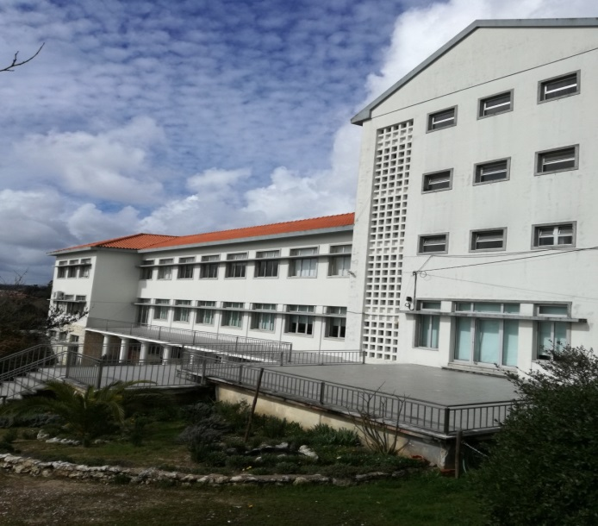Activitățile desfășurate în cadrul primei activitați LTTA au fost conform programului stabilit de comun acord între parteneri, înainte de întâlnire. Activitățile au fost alese astfel încât să îndeplinească obiectivele proiectului, pentru prima LTTA.Scopul acestei intalniri a fost acela de a spori sănătatea si bunăstarea participanților, făcându-i sa își controleze obiceiurile alimentare si activitatile fizice ,precum si conștientizarea importanței unei vieți sănătoase . Activitățile s-au desfășurat pe parcursul a 5 zile ,într-o atmosfera prietenoasă si inspiraționala . Au fost organizate ateliere de lucru , studii de caz, simulări tematice, prezentari PPT. Participanții au lucrat in echipe mixte, internaționale,cu scopul de a-și dezvolta capacitatea de a face față unor provocări si de a găsi soluții, de a rezolva probleme de interes pentru tineri , iar experiența de a prezenta rezultatele in fața colegilor lor din școlile partenere, îi va ajuta mai târziu , după terminarea studiilor, în viața personală și alegerea profesiei. Dimensiunea europeană a proiectului a fost promovată. Elevii au legat prietenii internaționale de lunga durată, au devenit mai motivați să cunoască bine limba engleza și să o folosească în situații reale de comunicare ,vor fi mai activi și mai implicați în propria formare si educație, vor fi mai toleranți si deschiși, vor învăța să respecte alte religii, culturi și obiceiuri ale altor națiuni.

În prima zi, echipa de proiect din țara gazdă , Potugalia, împreună cu conducerea școlii, au întâmpinat oaspeții și le-au urat ,, Bun venit!”. Coordonatorul general al proiectului a salutat participanții la această intâlnire.

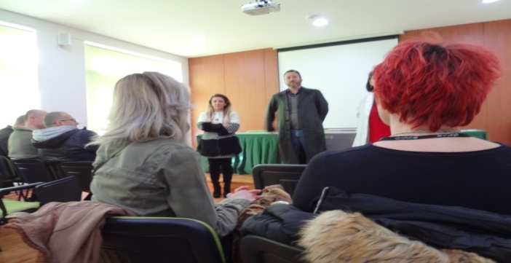

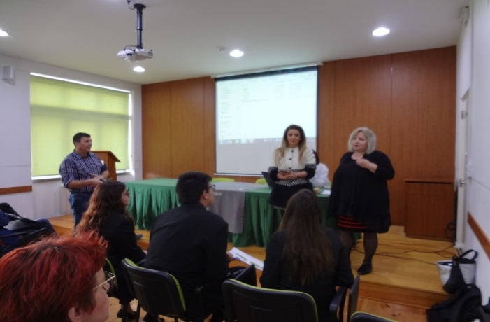

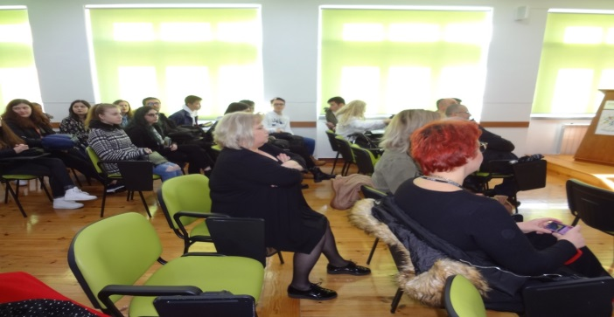

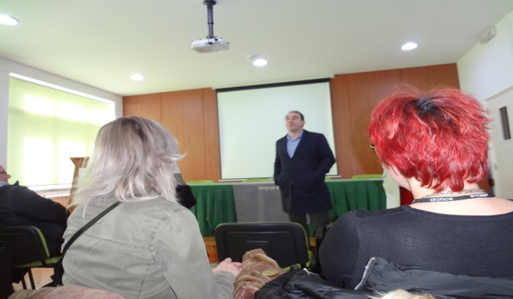

A urmat ,,spargerea gheții”și cunoașterea participanților. Gazdele au organizat activități interesante, distractive, prin intermediul cărora participanții au avut ocazia să se prezinte, să socializeze.

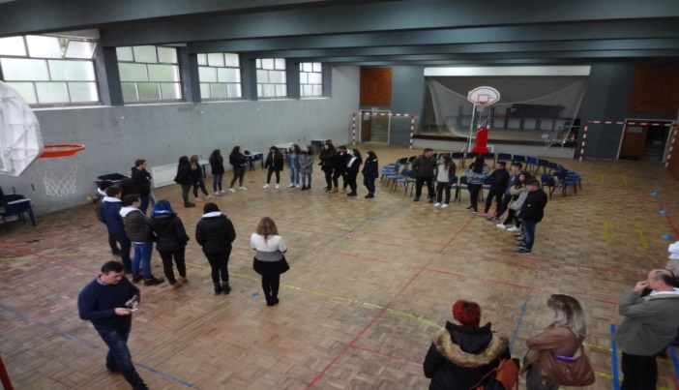

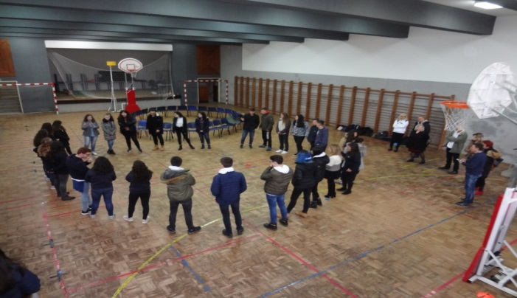

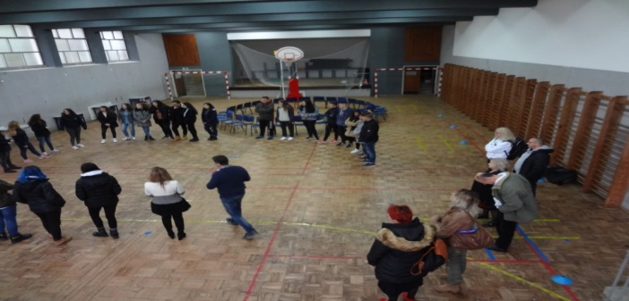

Fiecare școală se prezintă : prezentări PPT ale fiecărei echipe prezentări urmărite cu interes de participanți, prilej de a cunoaște mai bine pe partenerii noștri.

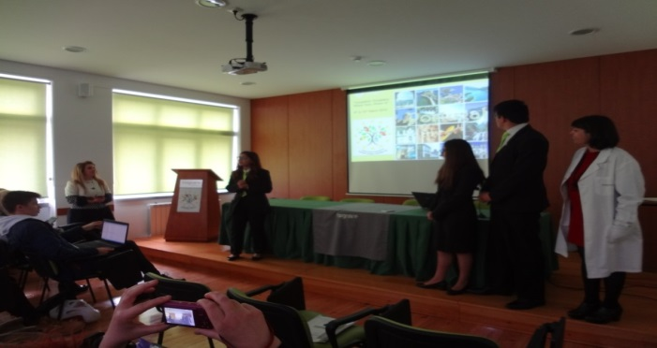

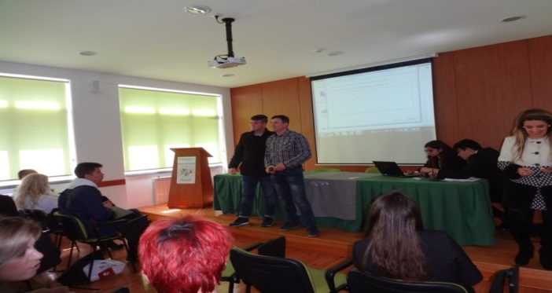

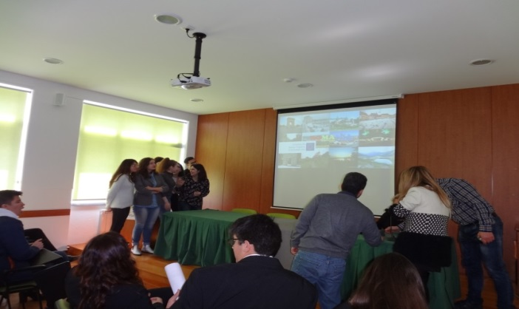

Elevii români au oferit participanților mărțișoare –simbolul primăverii, prilej pentru a împărtăși partenerilor noștri din tradițiile poporului nostru.

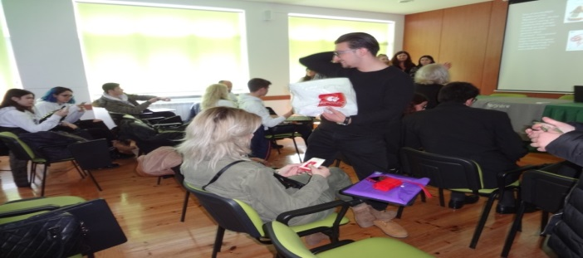

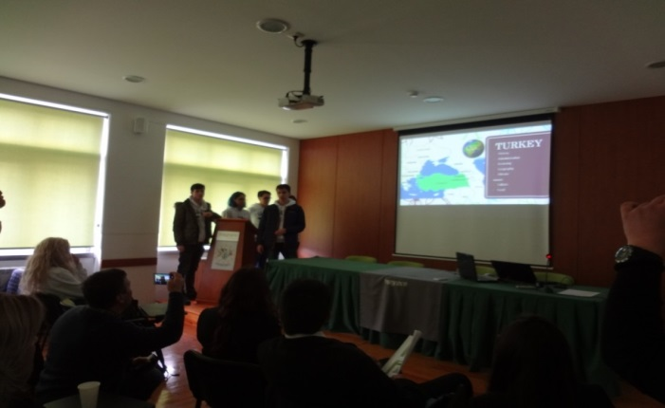

Pe parcursul celor 5 zile de activități au fost realizate două produse finale . ,,Să știm ce mâncăm și bem ! " și ,,Să facem sport! ". Primele două zile au fost dedicate dedicate activităților legate de alimentație și dietă sănătoasă. Elevii au lucrat în echipe mixte ,avînd astfel posibilitatea să interacționeze, să comunice și să își îmbunătățească cunoştinţele despre partenerii de proiect și despre cultura și civilizația acestora. Echipele de lucru au purtat numele unei personalități reprezentative din fiecare țară parteneră.

Primul produs final **,,Să știm ce mâncăm și bem ! ",** realizat in timpul celor doua zile de activități, a fost un compendiu despre obiceiurile alimentare ale tinerilor din zilele noastre. Fiecare școală parteneră a făcut un studiu în propria țară.Pe parcursul celor două zile , în echipe mixte, elevii participanți au studiat și comparat obiceiurile alimentare / de băut cu partenerii și au analizat ceea ce ar trebui să schimbe în obiceiurile alimentare ale tinerilor, pentru o viață mai bună a acestora. Au analizat obiceiurile alimentare în fiecare țară și au elaborat o dietă perfectă a tânărului european.A fost organizată o expoziție de produse alimentare ,cu articole specifice pentru fiecare țară.

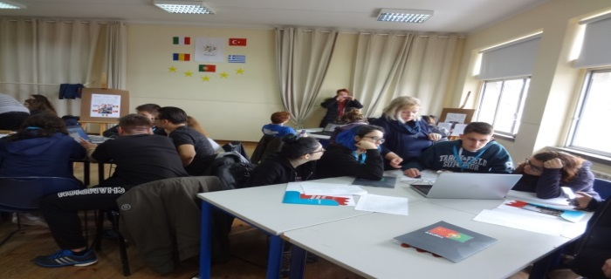

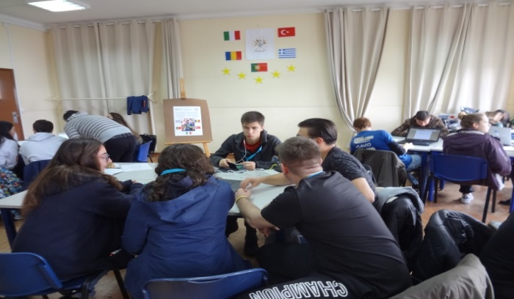

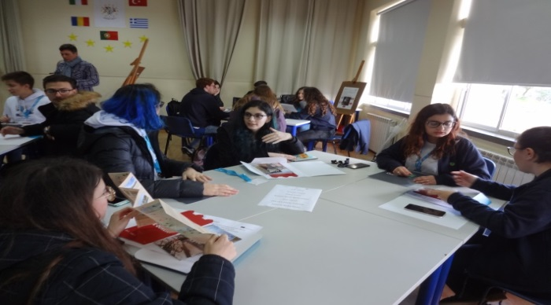

Următoarele două zile au fost dedicate activităților legate de sport .Produsul final al acestor activități **,, Să facem sport!”** , este un ghid bazat pe un chestionar aplicat în fiecare țară ,de fiecare echipă ,la 150 de studenți, ținând cont de tipurile de sport, de practică sau nu, de timpul și de sentimentele lor. Elevii au comparat comparat și confruntat rezultatele, au prezentat sportul național , au explicat regulile jocului. A fost organizată competiția sportivă numită **,, Prietenia noastră, jocul nostru cinstit",** care a cuprins mai multe evenimente în care fiecare echipa i-a învațat pe parteneri sporturile naționale. Au lucrat impreună, intr-o atmosferă placută și relaxantă ,în care buna dispoziție a fost la ordinea zilei.

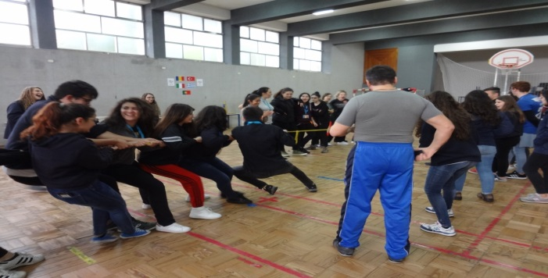

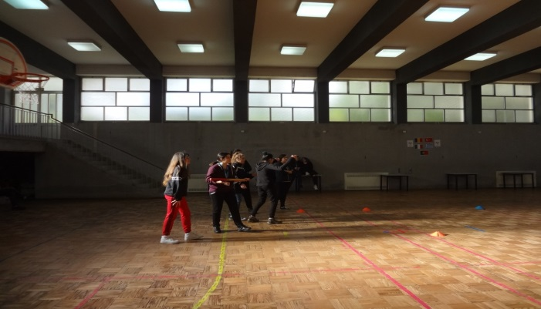

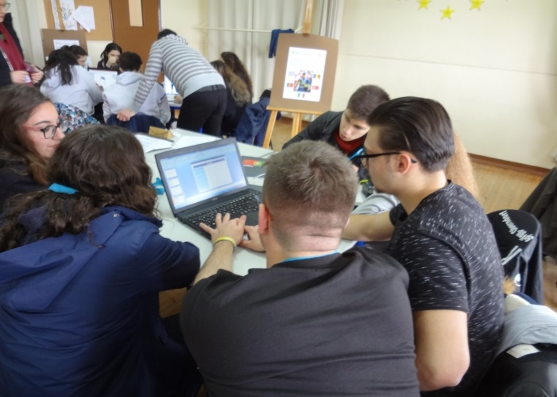

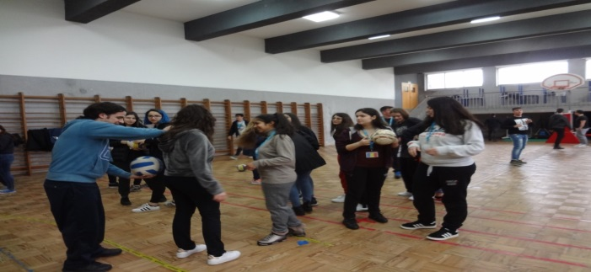

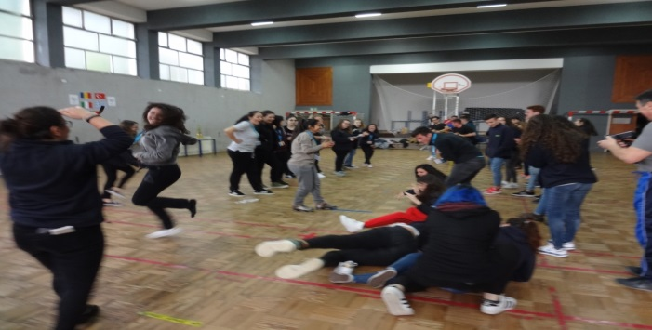

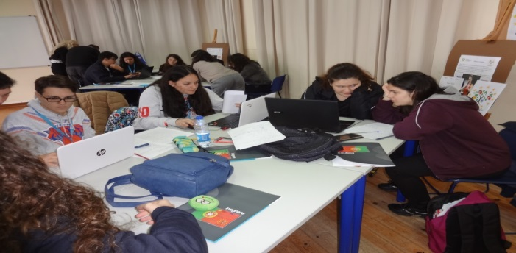

A fost organizat,de către școala gazdă, un workshop despre utilizarea platformei **ISSUU** ,cea mai mare platformă de descoperire și publicare digitală din lume. Participanții au urmărit cu interes prezentarea făcută de gazdele portugheze și ne-am familiarizat cu utilizarea acestei platforme.

.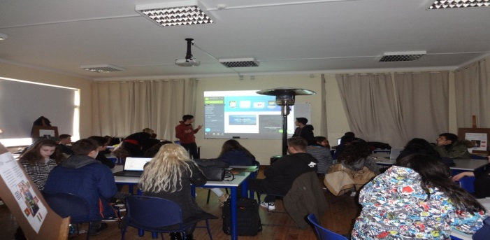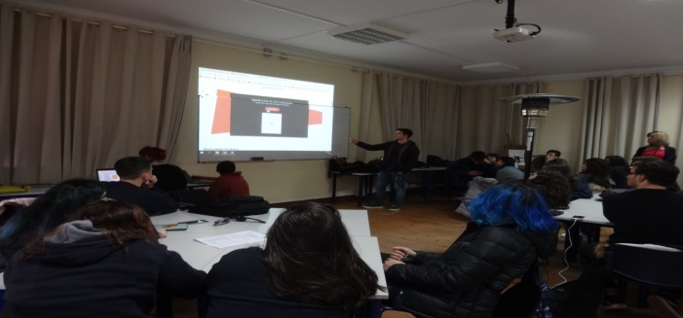

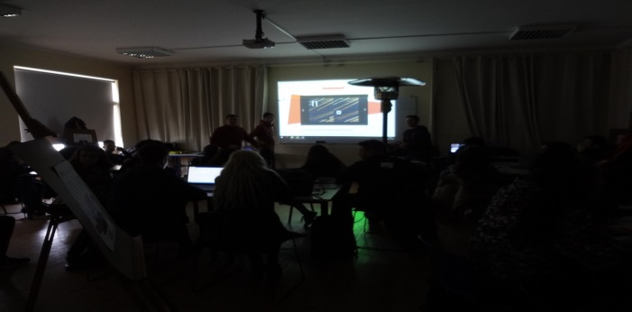

Ultima zi a activităților a fost dedicată prezentării rezultatelor finale sub forma **PPT- Publisher documents** și evaluării rezultatelor activităților. A fost aplicat un chestionar elaborat în timpul M1, în Grecia. Responsabilă cu aplicarea chestionarului și colectarea datelor a fost țara gazdă. La finalul activităților, directorul școlii a înmânat certificatele de participare ,într-o atmosferă plăcută și reconfortantă.

În urma interpretării chestionarului și din discuțiile organizate în cadrul evaluării, s-a constatat că toate obiectivele propuse pentru această reuniune de proiect au fost atinse.

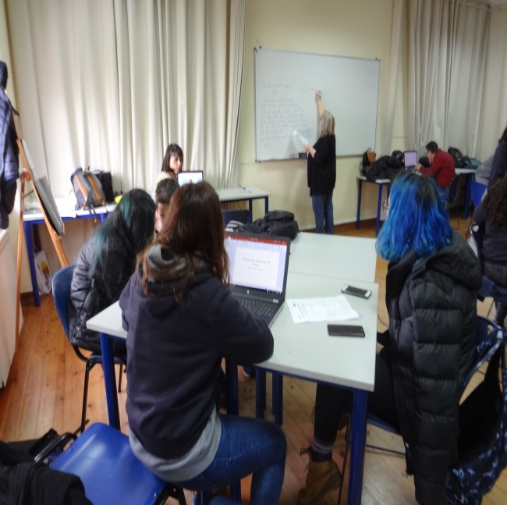

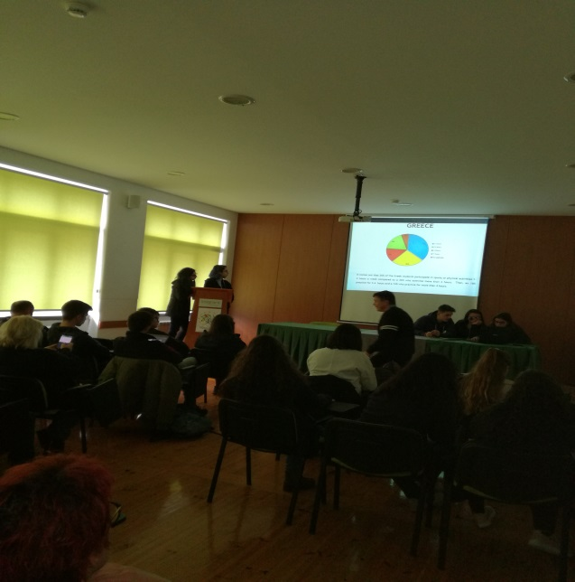

Am plecat din frumoasa Portugalia cu amintirea unor activități plăcute, din care am învățat lucruri noi,am comunicat cu partenerii nostri,am cunoscut oameni calzi, primitori, am legat prietenii. Am fost bucuroși că am împărtașit experiențe , in contact direct ,cu oameni cu altă cultură și civilizație, am învățat împreună și unii de la alții, am pus deja bazele unei familii – cea a proiectului nostru.

**“Material realizat cu sprijinul financiar al Comisiei Europene. Conţinutul**

**prezentului material reprezintă responsabilitatea exclusivă a autorilor, iar Agenţia Naţională şi Comisia Europeană nu sunt responsabile pentru modul în care conţinutul informaţiei va fi folosit.”**

Material realizat de:

Cracanel Doina- profesor la Colegiul Național ‘Ion Luca Caragiale’ Moreni, responsabil cu diseminarea și exploatarea rezultatelor în proiectul 2017-1-RO01-KA219-037190_1